Комментарии к коду

Жерносек Захар

1Код на входе
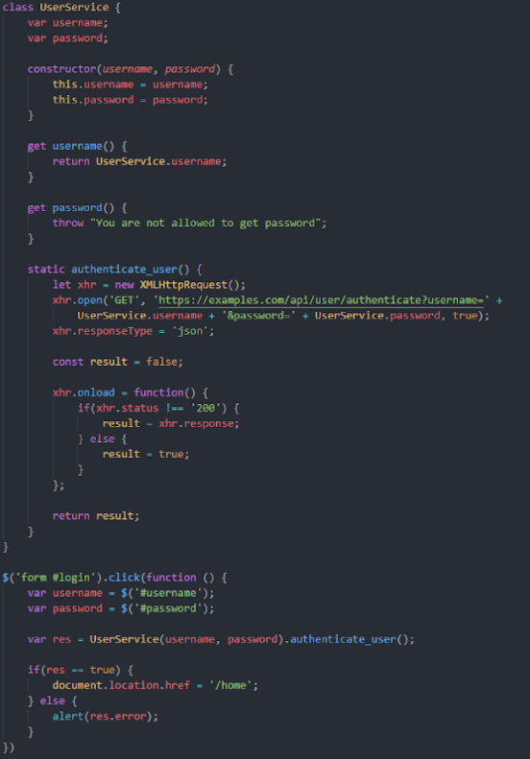

Проблемы

- Неправильно объявлены поля класса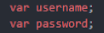
Необходимо было объявить так 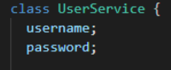, без ключевых слов var. Или мы можем вовсе их не объявлять, т.к. у нас дальше идёт constructor

- В геттере username мы обращаемся к полю username как к статическому. Необходимо заменить UserService на this.
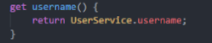
- У нас есть геттеры, но мы не устанавливаем сеттеры. Лучше сделать так: 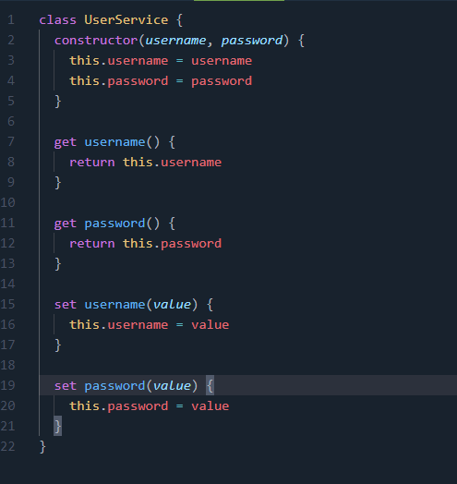
- На данном этапе у нас возникает отдельная сущность, которую можно вынести из класса UserService
Вынесем класс User:
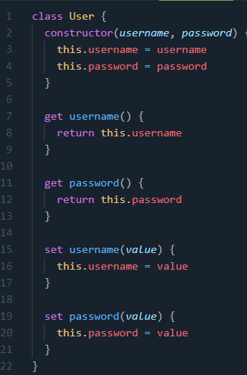
- XMLHttpRequest – устаревший метод, лучше воспользоваться axios или fetch. Также испоьзуем метод post, по протоколу HTTPS. Также метод лучше именовать как camelCase а не через _ .
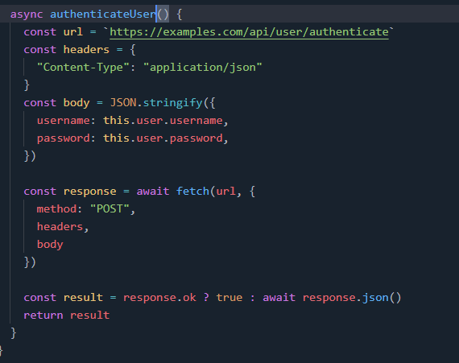
- Взаимодействие с DOM лучше написать так: 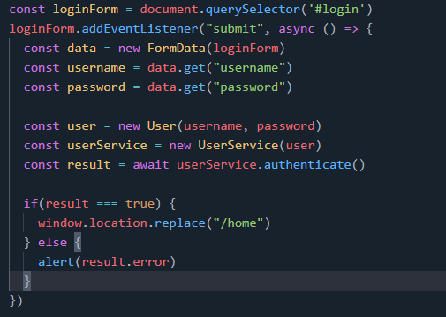
Здесь мы используем ванильный javascript вместо JQuery,
Переходим с var на let и const, также я исправил семантические ошибки.

В ИТОГЕ
